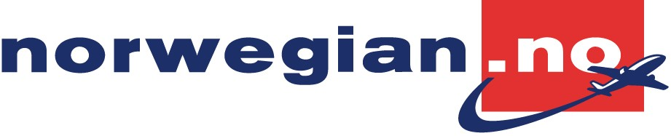

Til redaksjonen
Fornebu/Oslo, 22. juni 2007

Norwegian starter Oslo – Moskva
- Viderefører suksessen fra St. Petersburg-ruten

Norwegian viderefører suksessen på Russland og åpner ny direkte rute mellom Oslo og Moskva fra den 16. august. Ruten vil gå fem ganger i uken, med en tidtabell som er meget godt tilpasset forretningsmarkedet, så vel som fritidsmarkedet. Norwegian flyr til Domodedovo flyplass som er Moskvas mest moderne og kundevennlige flyplass, med et meget godt kollektivtilbud til Moskva sentrum.

- Vi er svært glade for å kunne tilby en direkterute mellom Oslo og Moskva, og tror at denne ruten vil stimulere både næringsliv og turisme i begge retninger. Tidtabellen gir god fleksibilitet for forretningsreisende, samtidig er den også et godt tilbud til dem som vil oppleve storbyen Moskva på helgeturer eller et lengre opphold i en ferie; sier Daniel Skjeldam, Rutedirektør i Norwegian.

- Norwegian flyr til Domodedovo flyplass i Moskva på bakgrunn av at den er en effektiv og passasjervennlig flyplass som kan levere et kvalitetsprodukt til våre reisende. Videre var det svært avgjørende at det er et godt kollektivtilbud til sentrum med et flytog som går direkte og har en reisetid på kun 40 minutter; forteller Skjeldam

Moskva
Moskva er en by som har alt og naturlig nok er den derfor også preget av kontraster; hovedstaden har i den siste tiden blomstret opp som en forretningshovedstad, samtidig er det ikke langt mellom minnene fra fortiden. Her finner man historiske severdigheter som Kremlin, Den røde plass med Lenin Mausoleet, St. Basil Katedralen, Pushkin museet og Sandunovskive (Sanduny) badene. Videre finnes det et rikt utvalg av motebutikker, men også eldre butikker som gir deg mulighet til å ta med deg en souvenirer hjem fra Russland. Byen byr også på et yrende uteliv med kafeer, restauranter og nattklubber som holder åpent utover i de sene nattetimer.

Rutetider

Ruten vil ligge i salg fra og med fredag klokken 13.

Norwegian tilbyr totalt 102 ruter til 65 destinasjoner – 10 ruter innenlands og 92 ruter utenlands.

For ytterligere informasjon:
Anne Grete Ellingsen, Informasjonsdirektør, tel +47 91 53 70 79
Daniel Skjeldam, Rutedirektør, tel +47 90 74 20 73

